UNIVERSIDAD DE LAS FUERZAS ARMADAS “ESPE”

METODOLOGÍA DE DESARROLLO DE SOFTWARE

INTEGRANTES: Diego Casignia, Axel Herrera, Fernando Sandoval

GRUPO 5

PRUEBA DE CAJA NEGRA
Sistema de inventario para panadería

VERSION 1

FECHA: 06/01/2024

ING. JENNY RUIZ

LOGIN
PARTICIÓN DE CLASES EQUIVALENTES
VARIABLE | CLASE DE EQUIVALENCIA | ESTADO | REPRESENTANTE
Usuario | EC1: usuariiBD=usuario | Válido | Axel
 | EC2: usuarioBD!=usuario | No válido | ---------
Contraseña | EC1: contraseñaBD = contraseñaBD | Válido | 2345
 | EC2: contraseñaBD != contraseñaBD | No válido | -------

INTERFAZ LOGIN
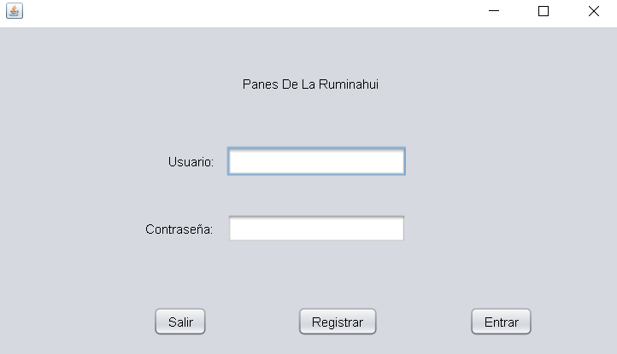

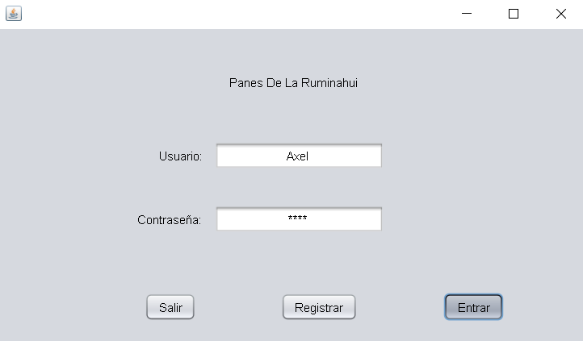
ÉXITO

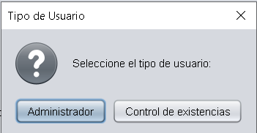

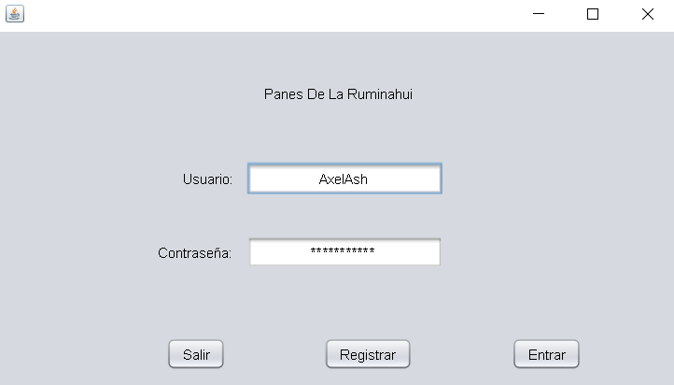
ERROR

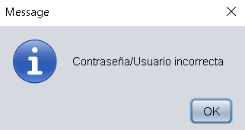

REGISTRO DE PRODUCTOS
PARTICIÓN DE CLASES EQUIVALENTES
VARIABLE | CLASE DE EQUIVALENCIA | ESTADO | REPRESENTANTE
Id | EC1: IdproductoBD=ID | Válido | 123456789123(12 dig. Max)
 | EC2: IdproductoBD=ID | No válido | ---------
 | EC3: IdproductoBD=ID | No valido | 1234
 | EC4: IdproductoBD=ID | No valido | abscasfasf
Nombre | EC1: NameBD = name | Válido | Leche
 | EC2: NameBD = name | No válido | -------
 | EC3: NameBD = name | No válido | 12312421
Cantidad | EC1: CantidadBD = cantidad | Válido | 220
 | EC2: CantidadBD = cantidad | No válido | 22,23
 | EC3: CantidadBD = cantidad | No válido | -------
 | EC4: CantidadBD = cantidad | No válido | Astagefaw
Precio | EC1: AmmountBD = ammount | Válido | 0,20
 | EC2: AmmountBD = ammount | Válido | 1
 | EC3: AmmountBD = ammount | No válido | asfasfasa
 | EC4: AmmountBD = ammount | No válido | ---------

INTERFAZ REGISTRO
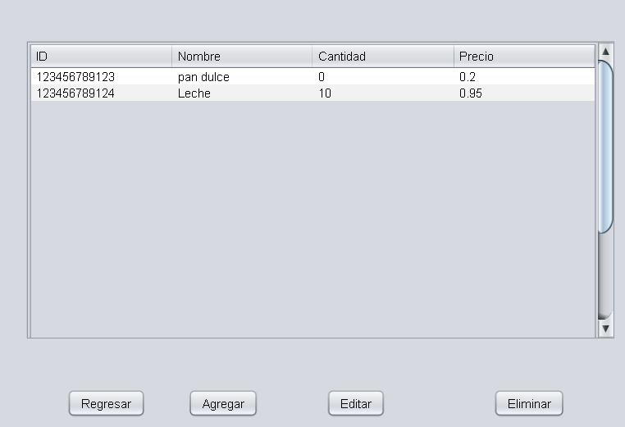

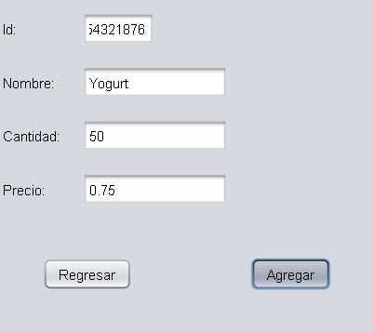
ÉXITO

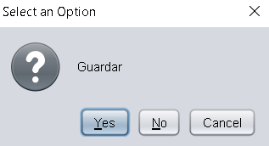

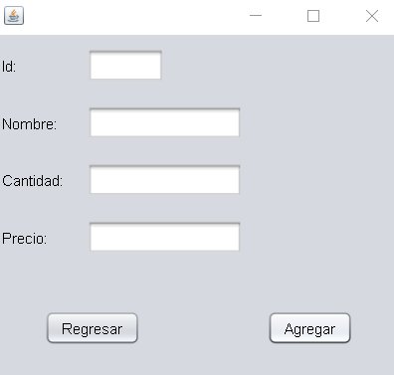
ERROR

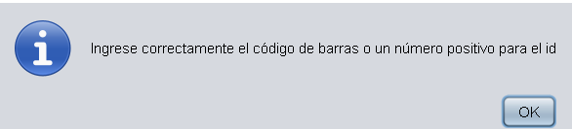

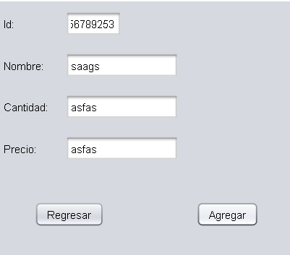



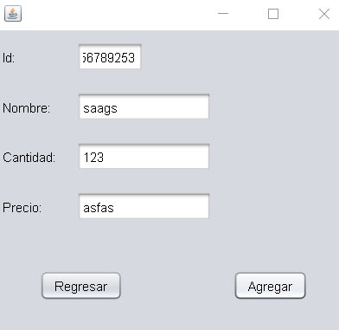



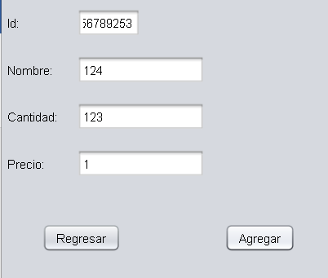

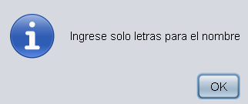

CONTROL DE EXISTENCIAS
PARTICIÓN DE CLASES EQUIVALENTES
VARIABLE | CLASE DE EQUIVALENCIA | ESTADO | REPRESENTANTE
Cantidad | EC1: AmmountBD=ammount | Válido | 0 (rojo)
 | EC2: AmmountBD=ammount | Válido | 10 (amarillo)
 | EC3: AmmountBD=ammount | Válido | 50 (blanco)

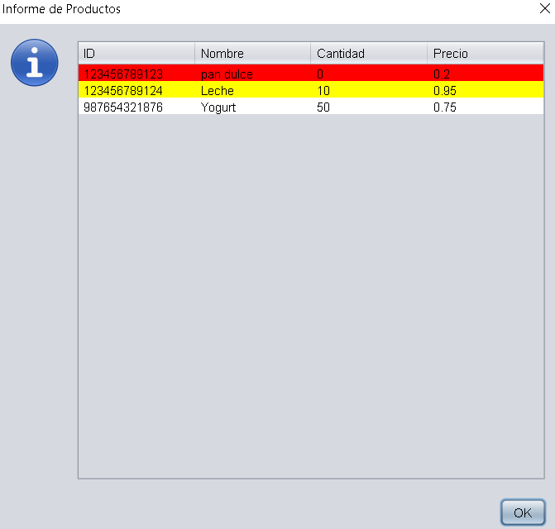
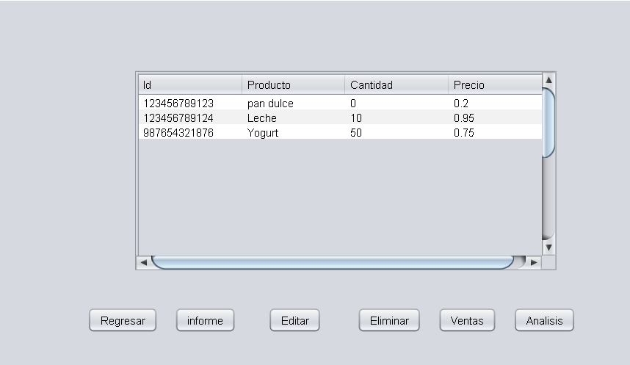
INTERFAZ DE CONTROL DE EXISTENCIAS

